Propuesta
Modalidad: semestre de industria o práctica empresarial
Identificación del estudiante
Nombres y apellidos: | Yeiner David Pájaro Otero
Documento de identidad: | 1038134715
Teléfono: | 3137120709
Semestre académico: | 10
Correo electrónico: | yeiner.pajaro@udea.edu.co
Fecha de inicio de actividades: | 15/12/2023
Fecha de entrega de la propuesta: | 14/06/2024

Identificación del asesor interno (U. de A.)
Nombres y apellidos: | Aníbal Guerra
Teléfono:
Oficina:
Correo electrónico: | ajose.guerra@udea.edu.co

Identificación del asesor externo (empresa)
Nombres y apellidos: | Camilo Arroyave Morales
Teléfono: | 3016213400
Dirección: | Calle 8 B # 65 - 191
Correo electrónico: | Camilo.arroyave@konecta-group.com
Cargo: | Arquitecto de Sistemas de Información

Identificación de la empresa
Nombre de la empresa: | Konecta
Dirección: | Calle 8 B # 65 - 191
Ciudad: | Puerto Seco, Medellín
Teléfono: | +576045105700
Actividad económica: | Soluciones integrales completamente personalizadas. Desde servicios de Customer Management a estrategias de marketing digital, consultoría y tecnología.

Desarrollo de herramientas prácticas para el control operativo: monitoreo y reportes en la empresa Konecta

Introducción

Dentro del actual entorno empresarial dinámico, la administración eficaz de sistemas y plataformas tecnológicas se revela esencial para fomentar la innovación y mantener la competitividad. En la empresa Konecta, la Aplicación Web Jarvis se destaca como una herramienta decisiva para la gestión integral de la atención al cliente, donde su eficiencia y rendimiento son imperativos para el éxito organizacional. Actualmente, la ejecución manual de tareas en el ámbito de la tecnología de la información ha demostrado ser propensa a errores y limitada en términos de agilidad y escalabilidad, mayormente a través de herramientas como hojas de cálculo. Entre estas actividades esenciales, tenemos: el monitoreo de infraestructura y métricas de aplicación por medio de la aplicación Grafana, la gestión de incidentes en los aplicativos de Web Jarvis, la revisión de código en los repositorios de GitLab, seguimiento a las tareas de desarrollo de código a través de la herramienta Sentry, y el monitoreo de procesos ETL en el servidor de Jenkins. Esta falta de automatización y centralización ha resultado en una baja eficiencia operativa y retrasos en la resolución de problemas.

En este contexto, es importante destacar que, de acuerdo con el libro "Service Automation: Robots and the Future of Work" de Willcocks et al., la automatización se define como una herramienta para liberar a los humanos y permitirles concentrarse en lo que mejor saben hacer. Según el estudio llevado a cabo por Manases et al. (2022), se exploraron las características y funcionalidades de Grafana, la cual se presenta como una plataforma de código abierto que permite a los usuarios crear paneles dinámicos, y gráficos a partir de diversas fuentes de datos. Además, se discuten las capacidades de alerta y notificación de Grafana, haciendo hincapié en su capacidad para configurar alertas basadas en condiciones predefinidas y enviar notificaciones a través de diversos canales.

Por otro lado, el estudio realizado por Marchuk et al. (2023) analiza el rendimiento del acceso a bases de datos mediante distintos enfoques. Los experimentos realizados indicaron que la API REST mostraron un rendimiento notable por encima de otras herramientas que requirieron recursos adicionales para lograr una eficiencia comparable. Los hallazgos del estudio contribuyen al creciente conocimiento de la optimización del acceso a bases de datos, en particular los resultados develan el potencial que la herramienta API REST ofrecería para las tareas de seguimiento de reportes de desarrollo que se llevan dentro de la empresa Konecta.

En la presente experiencia de práctica empresarial se propone un enfoque centrado en la automatización de las tareas relacionadas con el monitoreo y la generación de alarmas en la aplicación Grafana, así como en el sistema de generación de reportes utilizando API REST dentro del área de sistemas de información. Se busca implementar soluciones dinámicas y automatizadas que reduzcan el tiempo de ejecución de estas tareas, evitando la ambigüedad y enfocándose en contribuir con soluciones prácticas y efectivas.

Finalmente, en el ámbito empresarial, se espera que la implementación de estas mejoras pueda brindar un apoyo al servicio de gestión y soporte del área de sistemas de información de la empresa. Este desarrollo permitirá apalancar las operaciones existentes, además, podrían generar un impacto positivo en la calidad del servicio ofrecido. Al automatizar el sistema de alerta de Grafana y mejorar gradualmente la gestión de los procesos de seguimiento de la aplicación Web Jarvis se podría optimizar la eficiencia en la prestación al servicio de gestión y soporte, lo que se traducirá en una experiencia positiva para los usuarios dentro del área de sistemas de información. Desde una perspectiva de aprendizaje académico, esta propuesta ofrece una valiosa oportunidad para aplicar los conocimientos teóricos adquiridos durante la carrera como principios de redes, sistemas de comunicación, y tecnologías de la información para diseñar y optimizar la infraestructura de gestión y soporte. Además, contribuiría al desarrollo de habilidades técnicas y de gestión de proyectos que son esenciales para nuestra formación profesional.

Objetivos

Objetivo General

Desarrollar extensiones para la aplicación Grafana que permitan la generación de alarmas por medio de mensajería instantánea y establecer una página web con API REST con el fin de dar seguimiento de reportes e informes y la integración con otras herramientas en Konecta

Objetivos específicos

- Desarrollar y validar una propuesta del sistema integral de monitoreo utilizando la aplicación Grafana.
- Diseñar una página web para el seguimiento de reportes de eventos generados en la Aplicación Web Jarvis.
- Definir los endpoints y la arquitectura de la API REST para dicha interfaz web.
- Evaluar la usabilidad del sistema de reportes de incidentes desarrollado en el objetivo anterior, a fin de plantear sugerencias que mejoren la experiencia de usuario.
Marco teórico

Cuando se hace referencia a la automatización, se está hablando de la capacidad de trasladar las labores y responsabilidades de producción, que normalmente son llevadas a cabo por trabajadores humanos, hacia un conjunto de recursos tecnológicos disponibles. Esto conlleva una serie de beneficios significativos, como la mejora de las condiciones laborales del personal, la optimización del tiempo de desarrollo y el aumento de la seguridad en los procesos. Además, la integración de la producción con la gestión se simplifica considerablemente mediante este enfoque (Domínguez, Lavayen, & Romero, 2022). En este contexto, al apoyar en prácticas de automatización en la empresa Konecta podría tener un impacto positivo en la gestión integral de sus sistemas y plataformas tecnológicas. Al adoptar soluciones automatizadas, Konecta podría experimentar mejoras en la eficiencia operativa en el servicio de gestión y soporte, la capacidad de respuesta ante incidentes, la optimización de recursos y la agilidad en la toma de decisiones dentro del área de sistemas de información. Además, la automatización podría conducir a una reducción significativa de errores humanos y a una mayor consistencia en los procesos, lo que contribuiría a un mejor desempeño en la gestión y monitoreo de la infraestructura de la empresa Konecta.

Definiciones:

- Análisis de código estático: Una herramienta de análisis estático escanea el código en busca de errores y vulnerabilidades comunes conocidas, como fugas de memoria o desbordamientos de búfer. El análisis también puede hacer cumplir las reglas de codificación (jetbrains, s.f.). En el entorno empresarial de Konecta, el análisis de código estático juega un papel fundamental en la garantía de la calidad del software y la seguridad de los sistemas, lo que ayuda a mantener la consistencia y la calidad del código en todos los proyectos de desarrollo de software.
- API REST: La implementación de una API REST para la generación de reportes en la Aplicación Web Jarvis puede proporcionar una forma eficiente y escalable de acceder y manipular datos. Las API REST admiten este intercambio de información porque siguen estándares de comunicación de software seguros, confiables y eficientes (Amazon Web Services, Inc., s. f.). La arquitectura REST facilita la comunicación entre sistemas y permite la creación de interfaces de usuario dinámicas y personalizables. Al automatizar el proceso de generación de reportes a través de una API REST, Konecta puede mejorar la precisión y la puntualidad en la entrega de información crítica. Según los resultados obtenidos en el estudio comparativo de técnicas de acceso a bases de datos, se destaca que, si bien la API REST proporciona una forma más sencilla y nativa de acceder a los datos, es ligeramente más lenta que el acceso directo a la base de datos (Marchuk, Dyyak & Makar, 2023). Sin embargo, este enfoque aún representa una opción válida para la generación de reportes en la Aplicación Web Jarvis, especialmente en términos de su escalabilidad y su capacidad para facilitar la comunicación entre sistemas.
- Grafana: Grafana es un software de visualización y análisis de código abierto que facilita la consulta, visualización, generación de alertas y exploración de métricas, registros y trazas, independientemente de su ubicación (Grafana Labs, s.f.). Su capacidad para integrarse con diversas fuentes de datos y generar paneles personalizados la convierte en una opción atractiva para empresas como Konecta. Según la investigación realizada por Manases et al. (2022), la implementación de Grafana junto con otras herramientas y una API personalizada para la monitorización del tráfico de red demostró resultados significativos. Los hallazgos revelaron una mayor capacidad de monitoreo en tiempo real, una detección más efectiva de amenazas y una mejora en la eficiencia operativa.
- Procesos ETL: Extracción, transformación y carga (ETL) es el proceso consistente en combinar datos de diferentes orígenes un gran repositorio central llamado almacenamiento de datos. ETL utiliza un conjunto de reglas comerciales para limpiar y organizar datos en bruto y prepararlos para el almacenamiento, el análisis de datos y el machine learning (ML). Puede abordar necesidades de inteligencia empresarial específicas mediante análisis de datos (como la predicción del resultado de decisiones empresariales, la generación de informes y paneles, la reducción de la ineficacia operativa y más) (Amazon, s.f.). Estos procesos son esenciales para mantener la calidad y coherencia de los datos en entornos empresariales.

Metodología

La metodología aplicada en esta investigación sigue un enfoque sistemático con la finalidad de desarrollar herramientas prácticas para el control operativo, como el monitoreo y reportes en Konecta.

En la primera etapa del proyecto, nos enfocaremos en la contextualización y planificación, que incluye la definición de objetivos, la redacción de la propuesta y la elaboración de un plan de acción. Por último, se realizará una contextualización de tecnologías clave respaldadas por estudios, como el crecimiento de Angular (Geetha et al., 2022), la versatilidad de PHP y la eficiencia de CodeIgniter en el desarrollo web (Aggarwal et al., 2023; Muqorobin & Rais, 2022).

A continuación, se procederá al desarrollo y validación de una propuesta del SIM utilizando la aplicación Grafana. Esta fase comprenderá la creación de alarmas en Grafana, diseñadas específicamente para supervisar la infraestructura y detectar posibles errores o problemas de rendimiento, como el uso excesivo de recursos de CPU, RAM y almacenamiento, causados por un gran número de consultas o peticiones a los servidores. Finalmente, se explorará la posibilidad de llevar a cabo la integración de estas alarmas con aplicaciones de mensajería instantánea. Como parte de este proceso se realizará evaluación del rendimiento y la seguridad del sistema.

Seguidamente, se procederá al diseño e implementación de una página web destinada al seguimiento de reportes de eventos generados en la Aplicación Web Jarvis, esta se enfocará en el seguimiento de incidentes ocurridos en la plataforma Sentry y los desarrollos realizados en los repositorios de GitLab. Esta página web se creará empleando tecnologías como PHP, el framework CodeIgniter y Angular, todas ellas utilizadas dentro de la empresa Konecta. Seguidamente, se definirán los endpoints y la arquitectura de la API REST para la comunicación entre la página web y las plataformas GitLab y Sentry, haciendo uso de la API para extraer la información necesaria. Este proceso permitirá identificar al responsable de revisar los hallazgos encontrados y notificar a los responsables, a fin de que puedan realizar un seguimiento oportuno.

Posteriormente, se llevará a cabo una evaluación de la seguridad y calidad del código de la aplicación web. Esto implicará analizar aspectos como la robustez, fiabilidad y tiempo de respuesta del código, así como la identificación de posibles vulnerabilidades y errores de seguridad. Este proceso permitirá garantizar que la aplicación cumpla con los estándares establecidos por la empresa Konecta.

Por último, se llevará a cabo la evaluación de la usabilidad del sistema de reportes de incidentes. Esta evaluación tiene como objetivo identificar áreas de mejora y plantear sugerencias a futuro para optimizar la experiencia de usuario. Se hará énfasis en la facilidad de uso, la claridad de la interfaz y la eficiencia del flujo de trabajo, con el fin de garantizar que los usuarios puedan interactuar de manera intuitiva y efectiva con el sistema de reportes de incidentes.
Cronograma de actividades

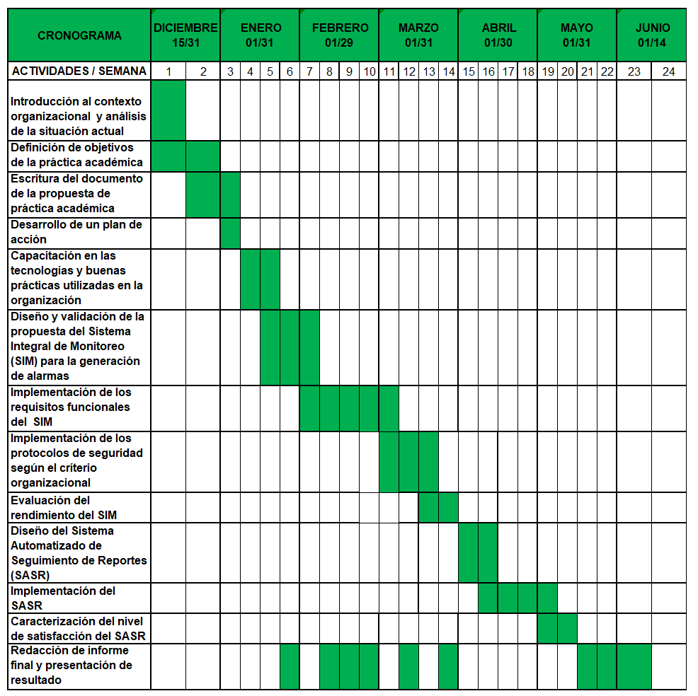
El cronograma del proyecto se divide en trece actividades. El detalle de las actividades y tiempo de ejecución se muestran en la siguiente Tabla 1.

Tabla 1. Planificación de las actividades a desarrollar durante el proyecto.

Resultados esperados

Como resultado de este proyecto se entregará el SIM utilizando Grafana, incluyendo la configuración de alarmas personalizadas para supervisar la infraestructura de Konecta y detectar posibles problemas en tiempo real, así como la implementación de los protocolos de seguridad según el criterio organizacional y la evaluación del rendimiento del SIM.

Además, se desarrollará una página web para el seguimiento de reportes de eventos generados en la Aplicación Web Jarvis. Los endpoints y la arquitectura de la API REST para la comunicación entre la página web y las plataformas GitLab y Sentry serán definidos para garantizar una integración. Por último, se llevará a cabo una evaluación de la usabilidad del sistema de reportes de incidentes, identificando posibles áreas de mejora.

Presupuesto
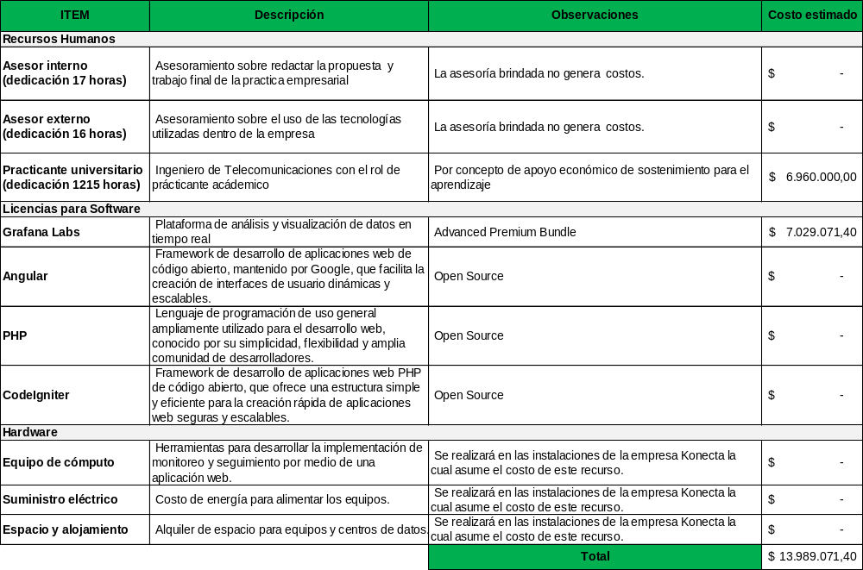

Tabla 2. Presupuesto asociado a la ejecución del proyecto.
Referencias bibliográficas

Amazon.com. (s.f.). ¿Qué es extracción, transformación y carga (ETL)?. https://aws.amazon.com/es/what-is/etl/.

Definition of Information Technology (IT). (s.f.). Fsu.edu. Recuperado el 11 de febrero de 2024, de https://casits.artsandsciences.fsu.edu/policies-and-procedures/definition-information-technology-it.

Domínguez, L. F. B., Lavayen, A. C. L., & Romero, J. D. S. (2022). Ventajas de la automatización de la gestión por procesos. Polo del Conocimiento, 7(7), 984-996.

G. Geetha, M. Mittal, K. M. Prasad and J. G. Ponsam, "Interpretation and Analysis of Angular Framework," 2022 International Conference on Power, Energy, Control and Transmission Systems (ICPECTS), Chennai, India, 2022, pp. 1-6, doi: 10.1109/ICPECTS56089.2022.10047474.

Introduction. (s.f.). Grafana Labs. Recuperado el 21 de enero de 2024, de https://grafana.com/docs/grafana/latest/fundamentals/.

Jetbrains. (s.f.). ¿Qué es el análisis de código estático?. https://www.jetbrains.com/es-es/teamcity/ci-cd-guide/concepts/static-code-analysis/.

L. Manases and D. Zinca, "Automation of Network Traffic Monitoring using Docker images of Snort3 Grafana and a custom API", 2022 21st RoEduNet Conference: Networking in Education and Research (RoEduNet), pp. 1-4, 2022.

Muqorobin, M., & Rais, N. A. R. (2022). Comparison of PHP Programming Language with Codeigniter Framework in Project CRUD. International Journal of Computer and Information System (IJCIS), 3(3), 94-98.

P. K. Aggarwal, R. Sharma, R. Khare and S. Singh, "E-commerce Application using PHP and Web Development: A Review," 2023 International Conference on Disruptive Technologies (ICDT), Greater Noida, India, 2023, pp. 755-758, doi: 10.1109/ICDT57929.2023.10151228.

Willcocks, L. P., & Lacity, M. (2016). Service automation: Robots and the future of work 2016. Steve Brookes Publishing.

Y. Marchuk, I. Dyyak and I. Makar, "Performance Analysis of Database Access: Comparison of Direct Connection, ORM, REST API and GraphQL Approaches," 2023 IEEE 13th International Conference on Electronics and Information Technologies (ELIT), Lviv, Ukraine, 2023, pp. 174-176, doi:10.1109/ELIT61488.2023.10310748.
Visto bueno del asesor interno y asesor externo
Como asesor conozco la propuesta y avalo el contenido de esta.

Anibal J Guerra S

Nombre del asesor interno Firma del asesor interno
C.C. 452441


Camilo Arroyave Morales

Nombre del asesor externo Firma del asesor externo
C.C. 1036657181

OBSERVACIONES

La propuesta debe entregarse máximo 45 días calendario después de la fecha de inicio del contrato.

La propuesta debe presentarse en 7 páginas como máximo, en tamaño de letra 12, interlineado sencillo, normas ICONTEC vigentes y debe contener todos los ítems aquí relacionados.

3. Los ítems y porcentajes de evaluación de las prácticas académicas son:
Propuesta: 20 %
Seguimiento: 10 %
Informes parciales: 10 %
Informe final: 40 %
Sustentación: 20 %

